Уважаемые родители, мы предлагаем Вам игровые задания по теме недели «Транспорт», которые вы можете выполнить с детьми дома!

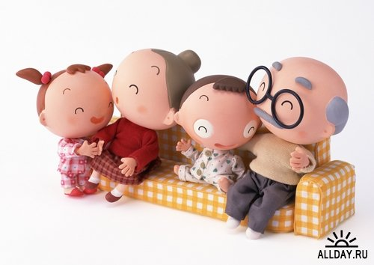





Чем можно заняться с ребенком дома:

1. В ходе прогулок понаблюдайте за транспортом (наземный, воздушный, водный).

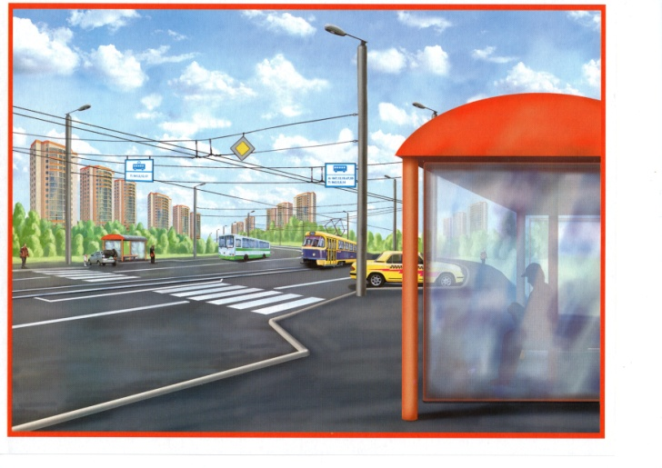

2. Уточните правила дорожного движения, перевозки пассажиров в машине, правила поведения в общественном транспорте.

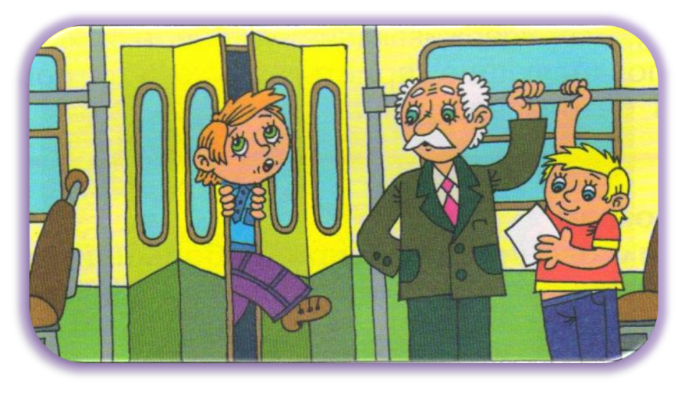

3. Прочитайте детям: Н. Носов «Автомобиль», «Незнайка на луне», М. Ильин «Машины на нашей улице», А. Дугилов «Моя улица», С. Сахарнов «Самый лучший пароход», «Два радиста».

4. Совместно нарисуйте «Правила дорожного движения».

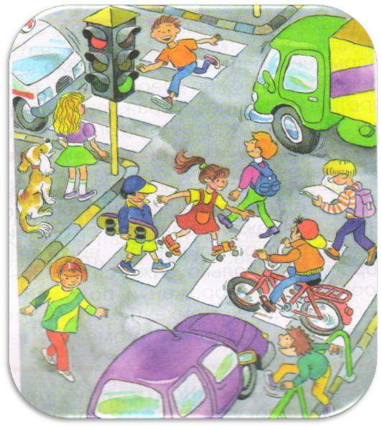

5. Изготовьте атрибуты к игре «Шоферы».

**Выучите вместе с детьми:**

**«Светофор»**

Перейти через дорогу

Вам на улицах всегда

И подскажут, и помогут   
Говорящие цвета.

Красный цвет вам скажет «Нет!»  
Сдержанно и строго.  
Желтый свет дает совет,  
Подождать немного.

А зеленый свет горит —

«Проходите», — говорит.   
С площадей и перекрестков  
На меня глядит в упор  
С виду грозный и серьезный  
Долговязый светофор.

Я его, конечно, знаю,

Да и как его не знать!

Я отлично понимаю

Все, что хочет он сказать!

*И. Лешкевич*

**Работаем в соответствии с законодательством вместе:**

**«В соответствии со статьей 63 «Семейного Кодекса Российской Федерации», статьей 44 Федерального закона «Об образовании в Российской Федерации» - Родитель несет ответственность за воспитание и развитие своих детей, обязан заботиться о здоровье, физическом, психологическом, духовном и нравственном развитии своих детей».**

Договор «Об образовании» между МБДОУ№27 и родителями

**«Родители (законные представители) несовершеннолетних обучающихся имеют преимущественное право на обучение и воспитание детей перед всеми другими лицами. Они обязаны заложить основы физического, нравственного и интеллектуального развития личности ребенка».**

П.1, Статья 44 Федерального закона

«Об образовании в Российской Федерации"

**Плодотворного сотрудничества!**

МУНИЦИПАЛЬНОЕ БЮДЖЕТНОЕ ДОШКОЛЬНОЕ ОБРАЗОВАТЕЛЬНОЕ УЧРЕЖДЕНИЕ

«Детский сад общеразвивающего вида №27»

**ПАМЯТКА ДЛЯ РОДИТЕЛЕЙ**

***по образовательной теме недели***

***«Транспорт»***

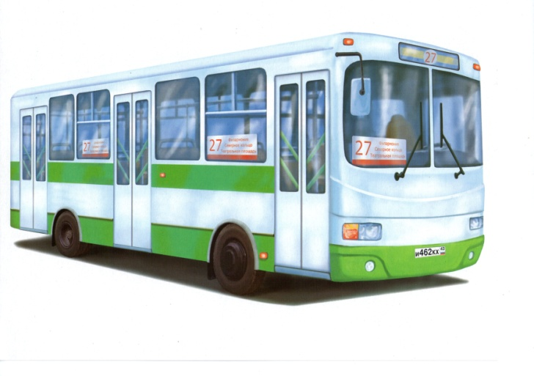

***Составили:***

***Грикина Ольга Юрьевна,***

***Лаврентьева Марина Игоревна,***

***воспитатели группы №5***

***(6 – 7 лет)***

** НОЯБРЬ**